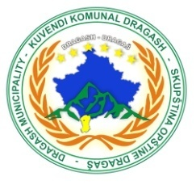**Republika e Kosovës**

**Republika Kosova/Republic of Kosovo**

**Komuna Dragash/Opština Dragaš/Dragas Municipality**

**DREJTORIA KOMUNALE PËR ARSIM DRAGASH**

***Nr.13/423  
Datë: 30.04.2024   
D r a g a sh***

Në përputhje me dispozitat e udhëzimit administrativ ( MPMS) Nr.07/2017 të nenit 10 pika 4,5 dhe 6 për rregullimin e Procedurave të Konkursit në Sektorin Publik. Komisioni i përzgjedhjes ka përpiluar listën me rezultatet e arritura 50 % e më shumë në testin me shkrim. Konkursi me nr. protokolli 13/285 i datës 19.03.2024 me RN00013603.

Lista e kandidatëve që e kanë kaluar testin me shkrim:

|  |  |  |  |  |
| --- | --- | --- | --- | --- |
| **Nr.** | **Emri dhe Mbiemri** | **Institucioni Shkollor** | **Vendi i Punës** | **Pikët e Fituara** |
| **1.** | **Usmen Baldzi** | **ShML“ Ruzhdi Berisha” Dragash -** | **Mësimdhënës i Lëndëve Juridike Boshnjakisht ( Vend i Lirë)** | **76 Pikë** |

Intervista me gojë mbahet me datë: 02.05.2024, ditën e Enjte, duke filluar nga ora 11:00 në DKA-Dragash.

Me respekt,

KOMISIONI PËRZGJEDHËS